«Утверждаю»

Директор МКУК
«Турдейский центр культуры и досуга»
МО Турдейское
Воловского района
_______________Звягина В.Н.

ТЕКСТОВОЙ ОТЧЁТ

Муниципальное казенное учреждение культуры

«Турдейский центр культуры и досуга»
(МКУК «ТЦКиД»)

МО Турдейское Воловского района

2019год.

КАДРЫ

Согласно штатному расписанию в МКУК «ТЦКиД» на конец года работало 11 человек, из них 10 специалистов по культуре:

Фамилия  Имя  Отчество | Должность | Дата  рождения | Образование | Стаж |  | Ставка | Звания  награды
 |  |  |  | Общий | В данном  учреждении
Звягина  Варвара  Николаевна | Директор  МКУК «ТЦКид» | 05.08.1978 | Среднее  Специальное | 19 | Больше года | 1
Клейменов  Евгений  Иванович | Директор  Краснодубровского  СДК | 09.10.1962 | Среднее | 39 | 17 | 0,5
Смирнова  Елена  Александровна | Культорганизатор  Краснодубровского  СДК | 26.06.1990 | Среднее профессиональное | 8 | Больше года | 0,25
Дорогаева  Оксана  Евгеньевна | Директор  Турдейского  СДК | 29.09.1971 | Неполное  Среднее | 33 | 6 | 0,5
Дорогаев  Валерий  Николаевич | Культорганизатор  Турдейского  СДК | 07.12.1965 | Неполное  Среднее | 38 | 3 | 0,25
Алешина  Виктория  Викторовна | Директор  Лутовского  СДК | 22.05.1972 | Неполное  Среднее | 30 | 11 | 0,5
Максимова  Лилия  Виктровна | И.о. директор  Лутовского  СДК | 14.12.1988 | Среднее  специальное | 7 | Меньше года | 0,5
Кузнецова  Ольга  Николаевна | Культорганизатор  Лутовского  сДК | 06.06.1965 | Среднее  специальное | 25 | Меньше года | 0,25
Дергачёва  Любовь  Алексеевна | Диретор  Борятинского  СДК | 02.08.1958 | Среднее  Профессиональное | 44 | 14 | 0,5
Арефьев  Анатолий  Иванович | Директор  Сухоплотавского  СДК | 31.01.1957 | Неполное  Среднее | 45 | 11 | 0,5
Маракина  Марина  Ивановна | Директор  Красавского  СДК | 21.05.1975 | Неполное  Среднее | 28 | 11 | 0,25

Структура учреждения МКУК «ТЦКиД»:

В состав МКУК «Турдейский центр культуры и досуга»» входят следующие обособленные структурные подразделения:

- сельский Дом культуры деревни Красная Дубровка,

- сельский Дом культуры деревни Турдей,

- сельский Дом культуры поселка Казачка,

- сельский Дом культуры поселка Горный,

- сельский Дом культуры село Борятино,

- сельский Дом культуры деревни Сухие Плоты.

- сельский Дом культуры деревни Красавка.

Дома культуры МКУК «Турдейский центр культуры и досуга» активно сотрудничают с администрацией МО, школами, библиотеками, детскими садами, районной администрацией. Совместно проводим субботники, работаем с населением, с ветеранами ВОВ, с молодежью, с детьми и подростками.

Проводятся многочисленные мероприятия, которые позволяют населению культурно проводить свободное время. Работники культуры активно сотрудничают между своими сельскими Домами культуры. Принимают участие в праздничных концертах, конкурсах, различных мероприятиях, проводимых на территории МО Турдейское.

Изучение, возрождение и развитие народной традиционной культуры.

С целью решения задач нравственного воспитания, расширения интереса к исторически сложившимся обычаям, традициям, обрядам; формирования системы нравственных чувств, выработки правильных оценок и отношений, использовались различные формы работы. Проведены беседы о приметах к православным праздникам, тематические вечера, праздники, презентации:
Таинства причастия, Пасхальные посиделки, Троицкие гуляния, Покровские посиделки, Яблочный Спас, Медовый Спас.
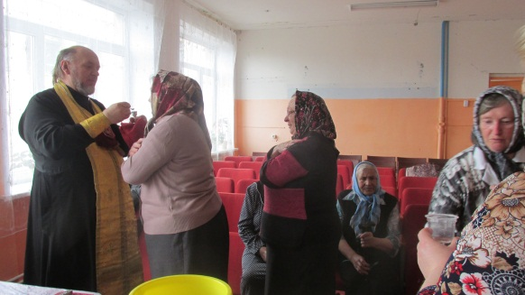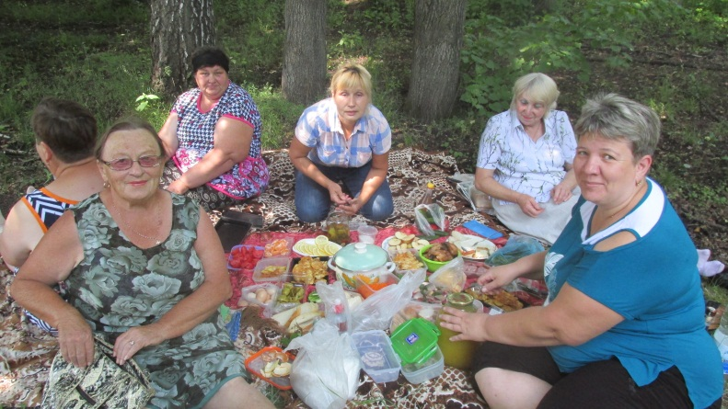
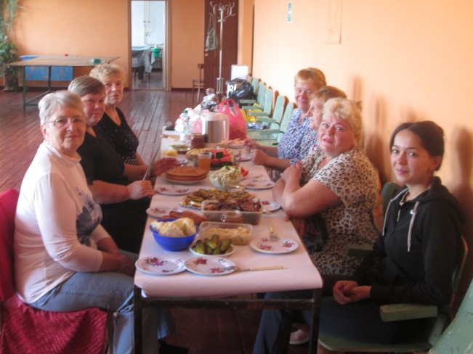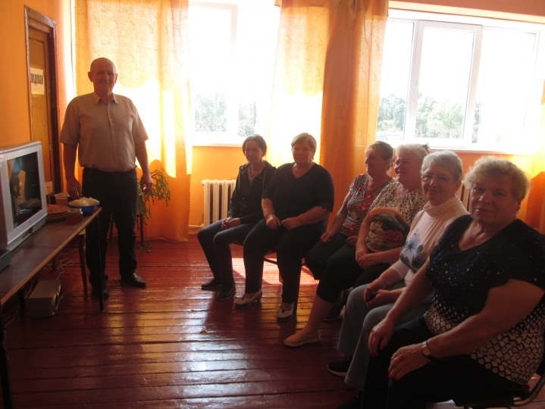
«Рождественские колядки» в канун рождества под таким названием прошли зимние забавы у рождественской елки. Для взрослых и детей были организованы игры, конкурсы, викторины с поощрительными призами, святочные гадания. Коляда – праздник Святок от Рождества до Крещения. Основное предназначение коляды – это проведение обрядов, посвященных рождественскому сочельнику. Облачаясь в разнообразные наряды, в частности сделанные из шкур и рогов животных, использование масок, собравшиеся в назначенное время, группа колядующих ходит по поселку, заходя в дома славя хозяев, пророча им благополучии и долголетие.

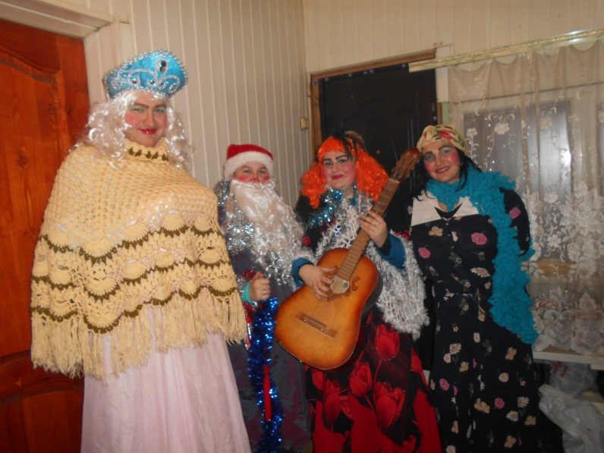

Масленица - один из любимых русских праздников. Это праздник необычный, содержит в себе множество различных обрядов и традиций, который с удовольствием отмечают и дети, и взрослые. В д. Красная Дубровка, д.Турдей, п.Горный, с. Борятино, д. Сухие Плоты, д.Красавка прошли массовые масленичные гуляния «Широка Масленица!». Хороводы, пляски, частушки, игры и соревнования, а также вкусные блины придали неповторимый колорит этому мероприятию. Было приятно видеть радость детей и хорошее настроение старшего поколения. Народ с удовольствием принимал участие в хороводах, плясках и играх. Такие мероприятия помогают людям вспомнить свои корни, сближают и укореняют в нас связь с предками. Это озорное и веселое прощание с зимой и встреча весны, несущей оживление в природе и солнечное тепло. Празднуется в последнюю неделю перед Великим постом, за семь недель до пасхи. Этот праздник необычный, содержит в себе множество обрядов и традиций. 10 марта ДК МКУК «ТЦКиД» прошел этот праздник. Звучит веселая музыка, зазывая принять участие в гуляниях. С весёлыми скоморохами собравшиеся активно участвовали в веселых конкурсах и эстафетах, водили хороводы, пели частушки. В конце мероприятия всех угостили вкусными блинами с вареньем и горячим чаем. Праздник порадовал всех присутствующих и удался на славу.Дети с великим удовольствием принимали участие в конкурсах и викторинах. Победителям вручались призы и подарки. В костре сожгли не только символ уходящей зимы, но и все неприятности и беды. Здравствуй, Весна, - начало новой жизни, продолжение рода, радость бытия."

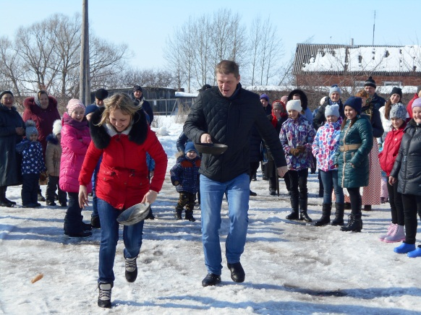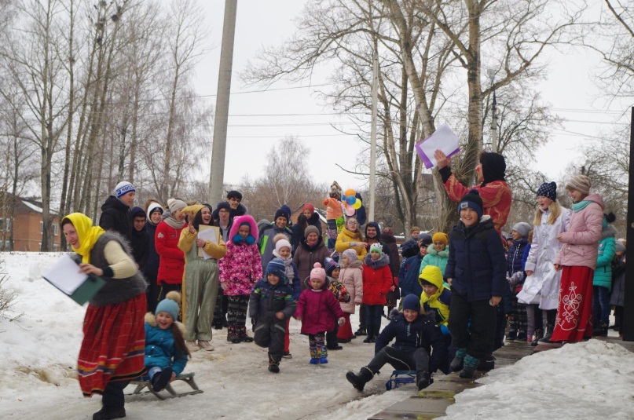

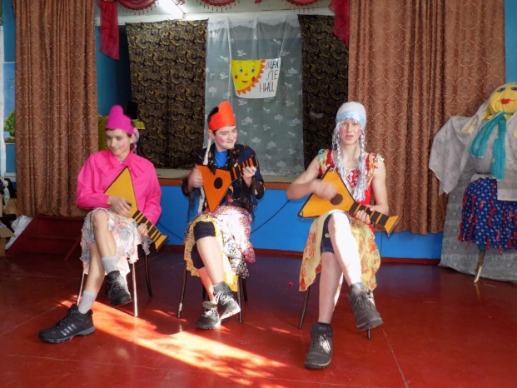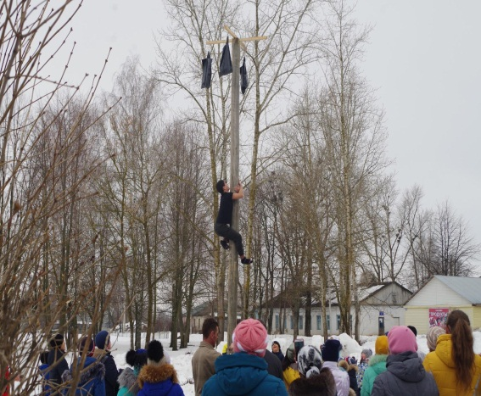

Работа по направлениям. Патриотическое воспитание

Патриотическое воспитание в наши дни приобрело особое значение. Сейчас, как никогда, необходимо возрождение духовности, воспитание настоящих граждан, особенно детей и молодежи в духе патриотизма, любви к Отечеству. За ними будущее. Им на весь мир прославлять свою страну достижениями в науке, искусстве, спорте, работать на благо России, ее процветания. Проводились мероприятия по увековечиванию памяти павших в борьбе за независимость нашей Родины: (шефство над памятниками, вахта памяти, возложение венков Славы; проведение митингов, встреч с ветеранами Великой Отечественной войны, участниками локальных войн; поздравление и выступление с концертами перед ветеранами войны и труда, односельчанами, празднование памятных дат, проведение выставок, викторин, конкурсов, просмотров видеофильмов). Отрадно, что молодежь принимает в этом направлении активное участие. В рамках патриотического воспитания молодежи МКУК «Турдейский центр культуры и досуга» были проведены мероприятия:
Час памяти «Души опаленные Афганистаном», День памяти «Мы вспоминаем Афганистан», концерты посвященные 23 февраля, прошли акции «Бессмертный полк», митинг реквием у обелисков. Традиционно проводятся митинги, посвящённые Дню Победы:

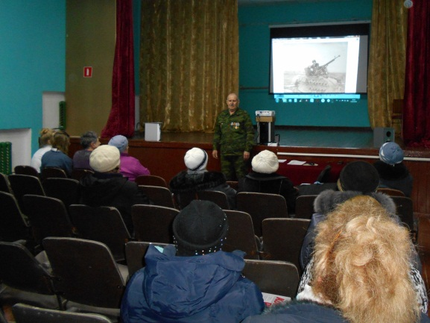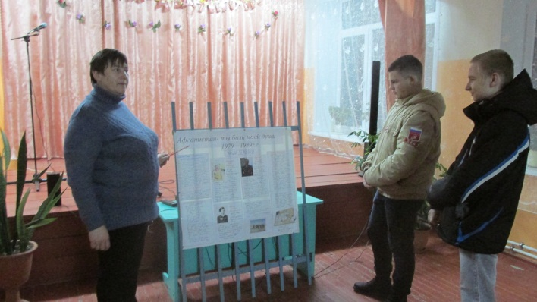

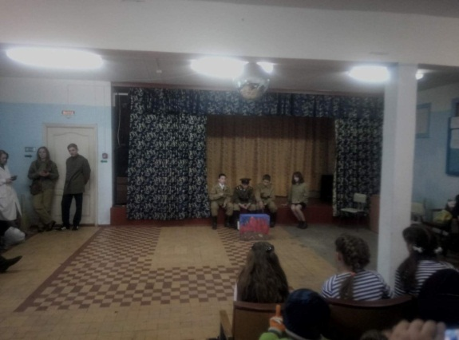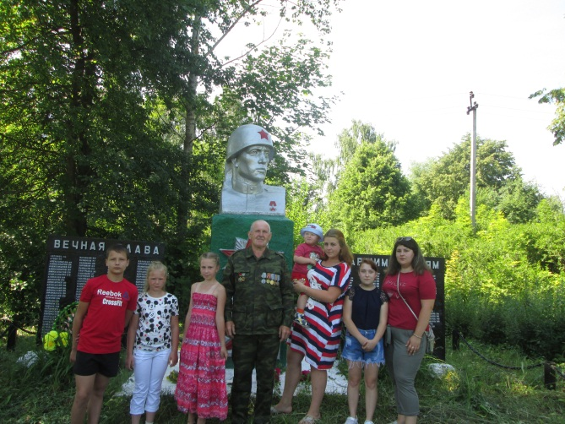

Праздник государственного флага России все больше входит в жизнь жителей страны, причем акцент делается на молодежь, поколение, которое родилось уже в новой России, с ее государственными символами.
12 июня прошли викторины ко Дню России, мероприятия посвященные Дню независимости России

Народные художественные промыслы и ремёсла.

Работниками культуры проводится большая работа по возрождению самодеятельного народного творчества. Мы стараемся прививать детям любовь к самодеятельному народному творчеству. В ДК с.Борятино развивается народные промыслы:
- народная тряпичная кукла (директор СДК Дергачёва Л.А.)
- Выставка ДПИ в с. Борятино
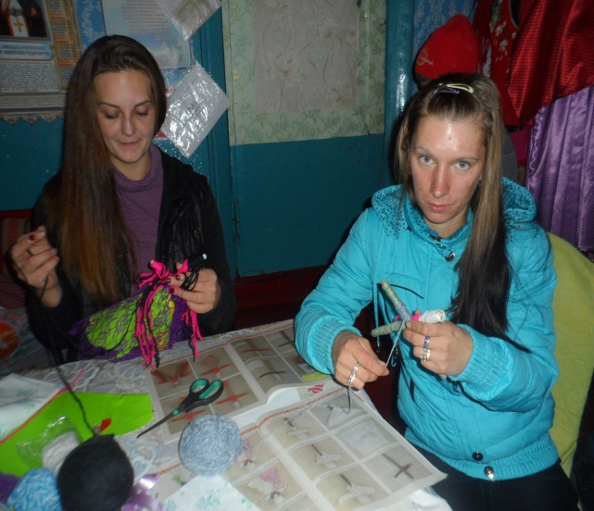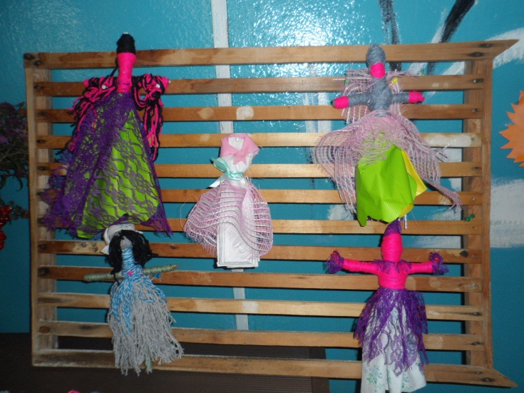

Социально-культурная работа

Работа с «трудными» подростками.
На территории МО Турдейское Воловского района проживают трудные подростки. С ребятами были проведены беседы о вреде курения, алкоголя. Проводятся мероприятия по профилактике асоциальных явлений среди детей, подростков и молодежи. Это мероприятия, направленные на профилактику наркомании, алкоголизма, табакокурения. В цикле программ : "За здоровый образ жизни" ряд мероприятий был проведен и в рамках антинаркотического марафона: лекции, круглые столы, беседы, спортивные марафоны. АКЦИЯ Наркотикам нет
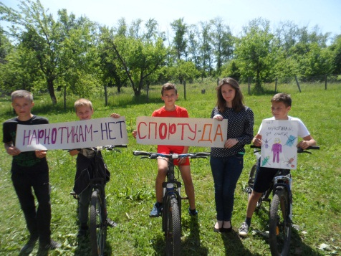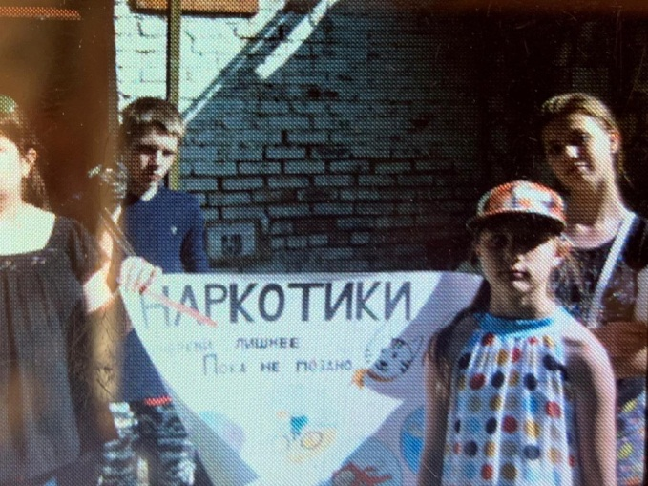

Работа с детьми и подростками.
Мероприятия для детей: новогодний утренник для детей «Волшебный сундучок», детская игра «Царь-горы», спортивная игра «Богатырские потешки», игровая программ «А ну-ка обгони», игровая программа «Тяжело в ученье, легко в бою», прошли турниры по теннису , шашкам и шахматам ,к Международному Дню защиты детей прошли детские мероприятия.
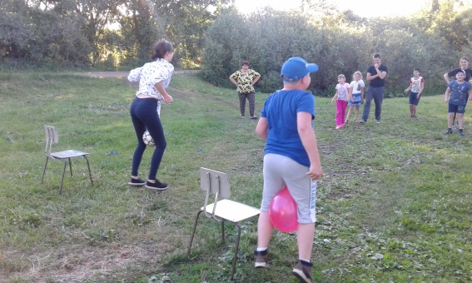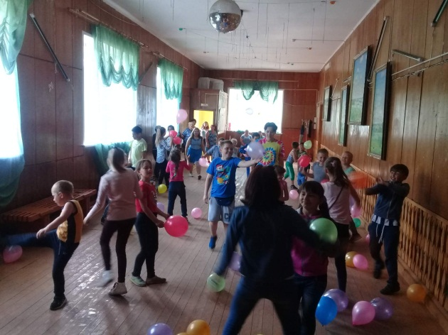
Работа с молодёжью.
Молодежь всегда являлась активной группой населения. Так в 2018 году проводились такие мероприятия, как Новогодний бал, посиделки - «В сочельник под рождество», осенний бал, конкурсы, посвященные Дню защитника Отечества, развлекательная программа ко дню Святого Валентина «Мы и любовь», посвящённый Дню 8 марта.Работая с молодёжной аудиторией, мы придерживаемся не только развлекательного направления в работе, но и стараемся развивать у лиц данной категорий духовно-нравственные качества, чувства патриотизма и ответственности за самого себя и своих товарищей.
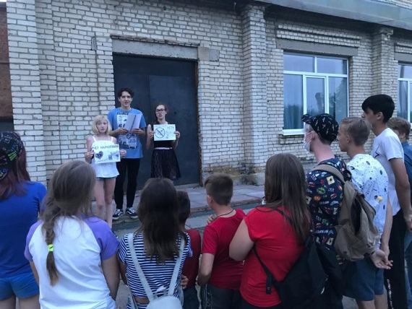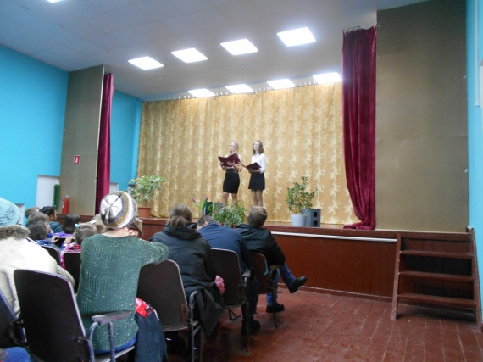
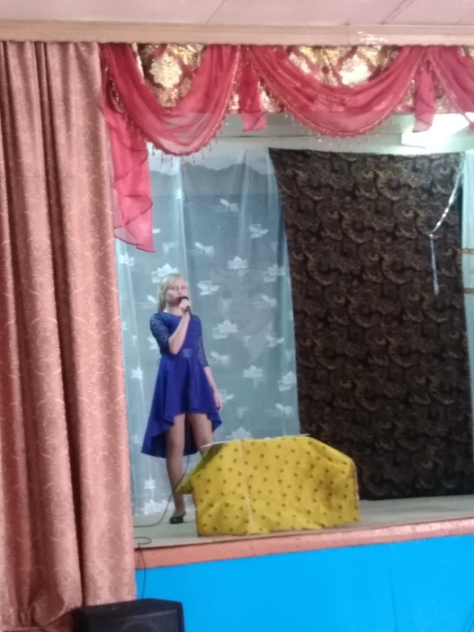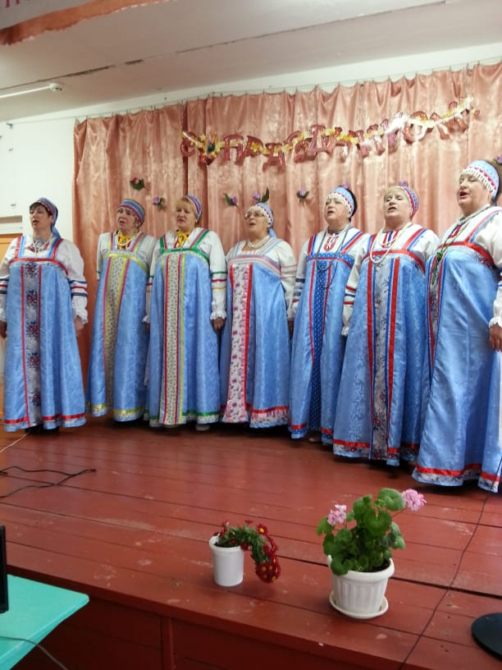
Работа с пожилыми людьми.
1 октября – День пожилого человека – это праздник бесконечно дорогих нам людей – наших мам и пап, бабушек и дедушек. Это праздник человеческой мудрости, гражданской зрелости, душевной щедрости – качеств, которыми наделены люди, прошедшие войны и пережившие экономические потрясения. Главной целью этого дня является обратить внимание всех обитателей планеты на проблемы и трудности, с которыми сталкиваются люди пожилого возраста. Традицией стало проведение 1октября различных концертов, вечеров отдыха, посещение на дому, с целью порадовать пожилых людей. Работники культуры тепло поздравили всех с праздником пожелали крепкого здоровья, счастья, внимания родных и близких, тепла и домашнего уюта. В октябре уже стало доброй традицией поздравлять людей пожилого собирая всех за чаепитием с песнями и танцами. В этот день с лиц пожилых людей не сходили улыбки, они общались и радовались этой прекрасной встрече. Расходились все в прекрасном настроении.
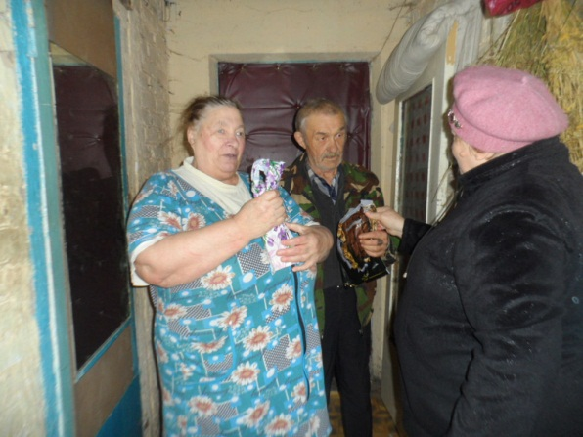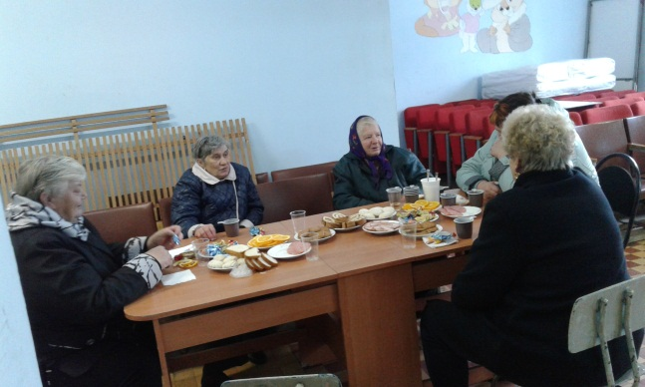

Сохранение традиций народного искусства, художественного творчества, развитие культурно - досуговой деятельности – важное направление культурной политики. Участвуя в культурной жизни ДК, дети растут творчески. В прошедшем году стало традицией выступление художественной самодеятельности из других домов культуры, а также совместные концерты. 25 марта был проведен концерт посвященный «Дню работника культуры» в д.Красная Дубровка, на сцене выступили творческие коллективы МКУК «Турдейский центр культуры и досуга», были стихи, танцы, песни.30 ноября в п. Горный был проведен концерт посвященный «Дню рождения Воловского района, 93 года». На концерте выступили участники художественной самодеятельности Воловского районного Дома культуры, творческие коллективы МКУК «Турдейский центр культуры и досуг».
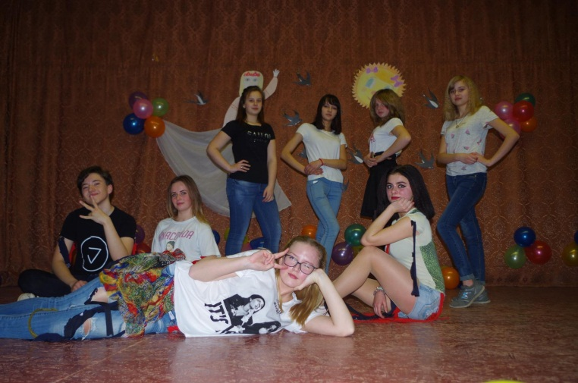

Работники ДК принимают активное участие в жизни школы. Во время летнего лагеря были проведены игровые и развлекательные программы с детьми. 1 июня во всех структурных подразделениях МКУК «Турдейский центр культуры и досуга» прошел праздник посвященный «Дню защиты детей». 16 августа В Красавском СДК прошла игровая программа КВЕСТ «В поисках сокровищ». В рамках Европейской недели местной демократии в школах были проведены мероприятия, направленные на разъяснение подрастающему поколение об их правах и обязанностях: «Право на каждый день», «Где права, а где обязанности», «Местное самоуправление в жизни граждан России», «Как вести себя на выборах», конкурс рисунков «Мои права и обязанности в семье».
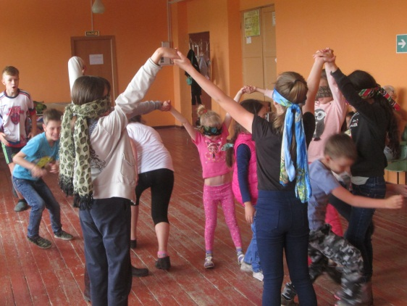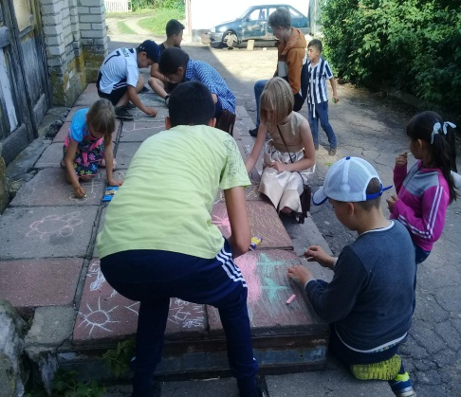

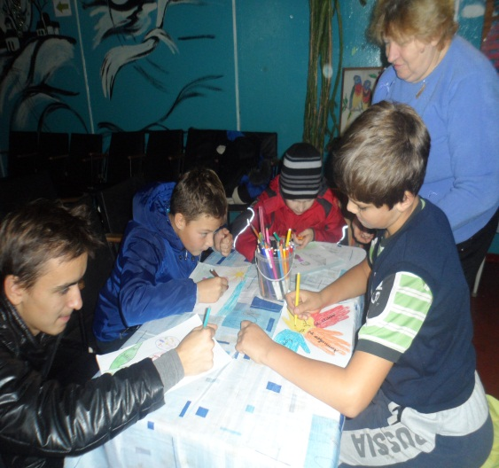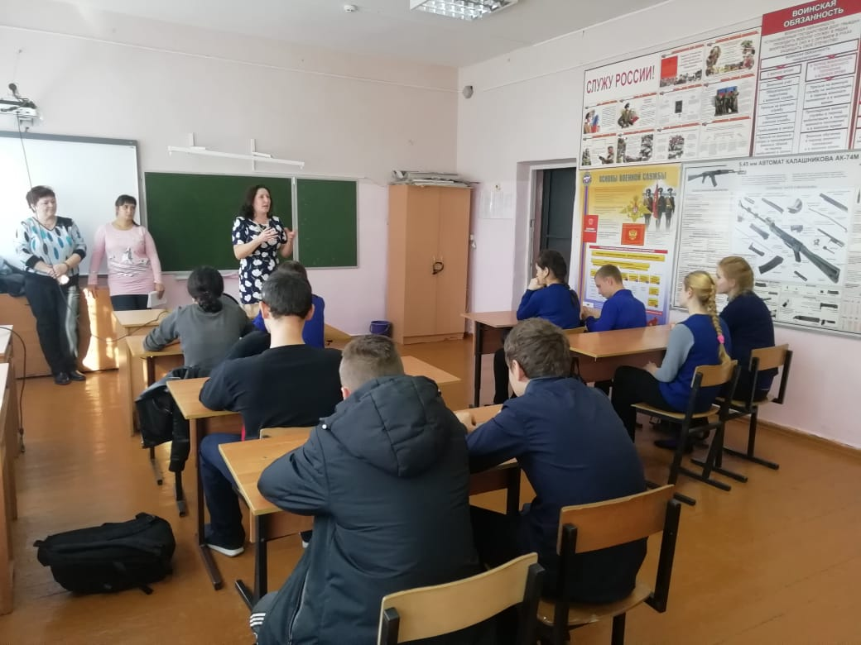

Информационно-издательская деятельность и работа со СМИ
(наличие сайта, адрес).

Для продвижения мероприятий и распространения информации, как один из вариантов, наличие страниц в социальных сетях в твиттере.
Работаем с районной газетой «Время и люди», печатая заметки о прошедших, планируемых мероприятиях в Домах культуры, размещаем фото о мероприятиях, проводимых в МКУК «Турдейский центр культуры и досуга» а также о нашем участии в районных и областных мероприятиях.
В социальных сетях на сайте одноклассники и в контакте - выставляем фото и видео материалы о проведенных мероприятиях.

Материально-техническая база
В 2019 году за счет средств МКУК «ТЦКиД» были выполнены ремонтные работы на системе отопления в Турдеском СДК, Станционном СДК, Сухоплотавском СДК, частичный текущий ремонт кровли в Лутовском СДК, замена противопожарной системы оповещения в Станционном СДК на общую сумму 971,1 тыс.рублей. Выполнен капитальный ремонт Станционного СДК за счет средств администрации МО Воловский район ( полная замена кровли, ремонт фасада, отмостки, устройство канализационной системы, проведен водопровод(установлены водонагревательные котлы), оборудован санузел, замена пола, ремонт сцены, замена кресел в актовом зале (118 мест), замена электропроводки, освещения, выполнена внутренняя отделка(покраска стен, замена входной двери, ремонт козырька, крыльца(отделано плиткой), установлены пластиковые окна в котельной).

Директор МКУК «ТЦКиД» Звягина В.Н.

